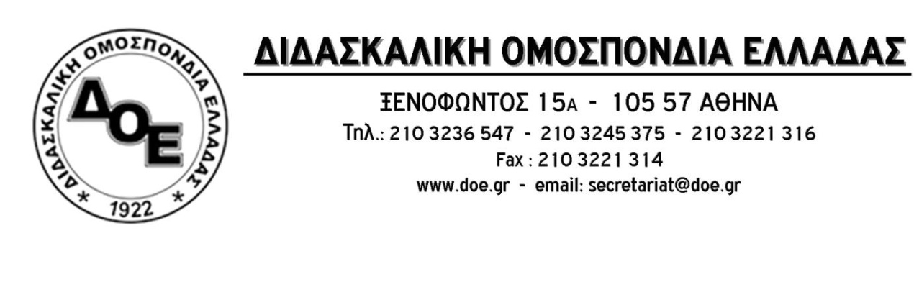
Αρ. πρωτ. : 1366 | Αθήνα 23/2/2021  Προς  Τους Συλλόγους Εκπαιδευτικών Π.Ε.
Θέμα: Σύνταξη Εσωτερικού Κανονισμού Λειτουργίας των σχολικών μονάδων
Συνάδελφοι,
έπειτα και από την έκδοση της Υπουργικής Απόφασης με Φ.Ε.Κ. 491/9-2-2021 σχετικά με τη «Σύνταξη Εσωτερικού Κανονισμού Λειτουργίας των σχολικών μονάδων» (σε υλοποίηση των όσων προβλέπονται από τον ν.4692/2021), παρατηρείται το απαράδεκτο φαινόμενο άσκησης πίεσης από στελέχη της εκπαίδευσης προς τις σχολικές μονάδες ώστε εσπευσμένα να προχωρήσουν στις διαδικασίες σύνταξης εσωτερικού κανονισμού. Η ίδια η Υ.Α. δεν θέτει χρονικούς περιορισμούς στην ενέργεια αυτή, επομένως τέτοιου είδους ενέργειες αποκαλύπτουν την πρόθεση άσκησης πίεσης στην κατεύθυνση εφαρμογής της καταδικασμένης από το σύνολο του κλάδου, εσωτερικής και εξωτερικής αξιολόγησης της σχολικής μονάδας, αφού στον θεματικό άξονα 9 «Ηγεσία – Οργάνωση και διοίκηση της σχολικής μονάδας» περιλαμβάνεται ως δείκτης η «Διασφάλιση της εφαρμογής του σχολικού κανονισμού».
Το Δ.Σ. της Δ.Ο.Ε. καλεί τους εκπαιδευτικούς να καταγγέλλουν τέτοιου είδους ενέργειες στα Δ.Σ. των Σ.Ε.Π.Ε. και να μην προχωρήσουν σε καμία ενέργεια σύνταξης εσωτερικού κανονισμού πριν δοθούν συγκεκριμένες κατευθύνσεις από την Ομοσπονδία, κάτι που θα γίνει πολύ σύντομα.
